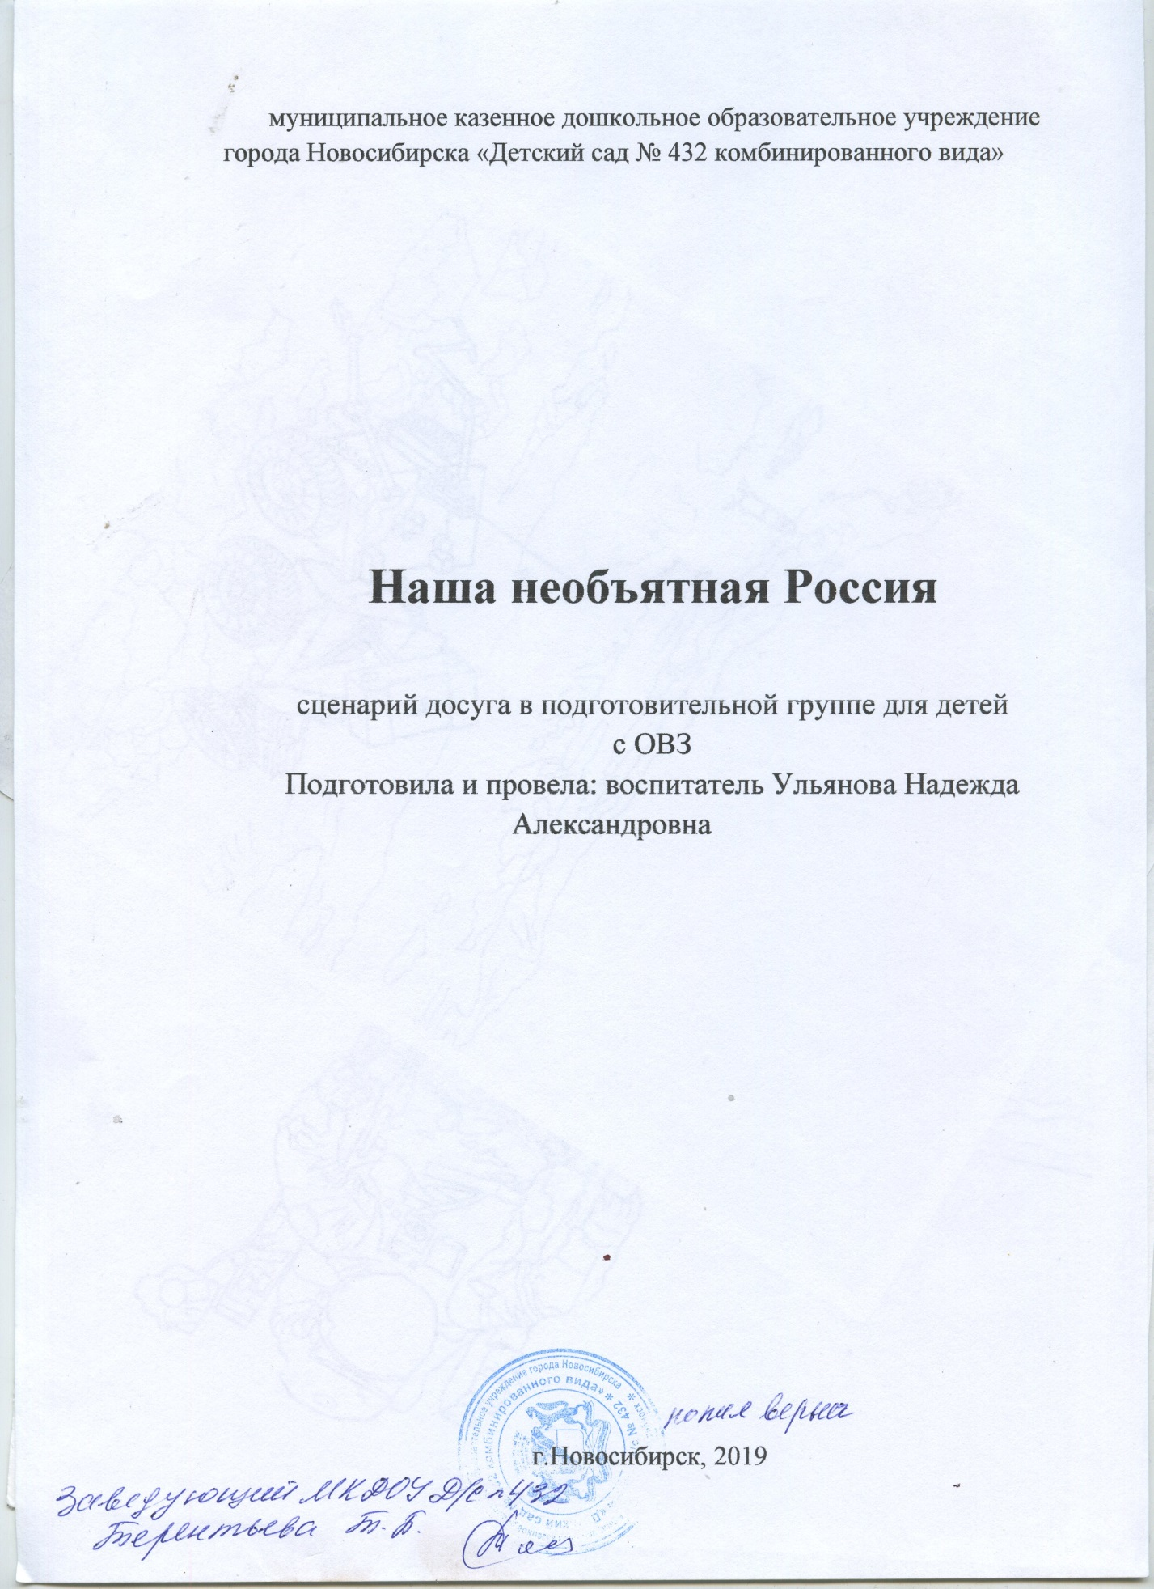

муниципальное казенное дошкольное образовательное учреждение города Новосибирска «Детский сад № 432 комбинированного вида»

Наша необъятная Россия
сценарий досуга в подготовительной группе для детей
с ОВЗ
Подготовила и провела: воспитатель Ульянова Надежда Александровна

г.Новосибирск, 2019
Программное содержание:
закрепить и обобщить знания детей о России, дать представление о том, что такое Родина (символика, столица, природа, города); отрабатывать навык словоизменения; обогащать язык образными выразительными средствами (синонимами, родственными словами); упражнять в ходьбе по уменьшенной опоре, в лазании по гимнастической стенке; тренировать детей в прыжках на двух ногах; развивать фонематический слух, монологическую речь, логическое мышление, внимание, зрительное восприятие, координацию движений; воспитывать любовь к своей Родине, чувство гордости за нее.
Оборудование и материалы: ноутбук, экран, слайдовая презентация, аудиозапись гимна России, два набора цветных силуэтов рыб, набор цветных разрезных квадратов с разной конфигурацией разреза, аудиозапись музыкального произведения «Олимпиада» (сл. В. Борисов, муз. А. Ермолова в исполнении ансамбля «Семицветик»), раскраски с изображением дымковской игрушки, матрешек и предметы для раскрашивания хохломской росписью, гимнастическая скамейка, 4 обруча, гимнастическая лестница.
Последовательность действий.
Дети входят в зал, становятся в круг для приветствия.
Здравствуй, солнце золотое!
Здравствуй, небо голубое!
Здравствуй, вольный ветерок!
Здравствуй, маленький цветок!
Мы живём в родном краю,
Любим Родину свою!
На экране появляется слайд №1: картинка с надписью «Моя родина
Россия».
Воспитатель: Мы живём в стране, у которой удивительно красивое имя – Россия. Много чудесных стран на земле, везде живут люди. Но Россия – единственная, необыкновенная страна, потому что она наша Родина. Как вы думаете, что такое Родина? (Ответы детей).
Родина – это место, где человек родился, живет, где живут его родственники. Какие слова, похожие по звучанию со словом Родина? (Ответы детей).
Слайд №2 – слово Родина и однокоренные слова (Родина, родился,
родственники, родной, родня, род).
Родина у каждого одна.
Если скажут слово «Родина»,
Сразу в памяти встаёт
Старый дом, в саду смородина,
Толстый тополь у ворот.
Или степь от маков красная,
Золотая целина…
Родина бывает разная,
Но у всех она одна!
Слайд №3. Кремль.
У каждой страны есть столица – главный город. Как называется столица России? (Москва).
Рассматривание изображений достопримечательностей города Москва (Красная площадь, Кремль, вечный огонь и др.).
Слайд №4. Карта мира.
Инструктор по физической культуре: Россия – очень большая страна. Посмотрите, сколько она места занимает на карте.
Слайд №5. Физическая карта мира.
Много в нашей стране лесов, полей, широких рек, топких болот, высоких гор, глубоких морей. Мы с вами отправимся в путешествие по нашей стране, побываем в ее разных уголках. На нашем пути может встретиться много трудностей. Вы готовы их преодолеть?
Дети проходят полосу препятствий:
• «Мостик» – ходьба по скамейке;
• «Кочки на болоте» – прыжки на двух ногах из одного обруча в
другой;
• «Карабкаемся в гору» – лазание по гимнастической лестнице;
• «По проселочной дороге» – ходьба змейкой с указанием направления передвижения по стрелкам.
Шли мы долго, путь был утомительным и трудным, и мы пришли к
одному из известнейших в мире мест – озеру Байкал.
Слайд № 6. Байкал.
Психолог: Озеро Байкал – самое глубокое озеро в мире. В нем столько чистой воды, что ее хватит всем жителям Земли на 100 лет, если вдруг вода на земле исчезнет. В озере водится много разных видов рыб.
Игра «Рыбки». Дети разбиваются на две команды и рассматривают цветные силуэты рыб. Каждая команда выкладывает сериационные ряды из силуэтов рыб по величине.
Команды проверяют правильность выполнения, поясняют, каким образом можно сделать проверку, и определяют направление движения рыб.
Инструктор по физической культуре: Сейчас мы с вами отправимся на крайний север. Как вы думаете, на чем лучше передвигаться по снегу?
(Ответы детей). Мы с вами будем передвигаться на лыжах (дети имитируют ходьбу на лыжах).
Слайд №7. Крайний север.
Психолог: Мы с вами оказались в самой северной части России. Эта страна льда, снега, мороза. Здесь полгода длится день, и полгода – ночь. Только здесь можно увидеть такое удивительное явление как северное сияние.
Слайд №8. Северное сияние.
Я предлагаю вам поиграть с льдинками.
Игра «Собери квадрат из разрезных частей». Дети собирают из частей цветные квадраты.
Инструктор по физической культуре: В России есть город, который
знают во всем мире, здесь совсем недавно прошли олимпийские игры. Как называется этот город? (Сочи). Далеко отсюда город Сочи? На чем лучше и быстрее добраться до него? (Ответы детей). Мы отправимся на самолете (дети имитируют полет на самолете).
Слайд № 9. Сочи и спортивные объекты.
Наши Российские спортсмены завоевали больше всех медалей на этой Олимпиаде, потому что с самого детства упорно занимались спортом. А вы хотите стать олимпийскими чемпионами? Тогда начнем тренировку.
Музыкально-ритмические упражнения под музыку «Олимпиада»
(сл. В. Борисов, муз. А. Ермолова в исполнении ансамбля «Семицветик»).
Воспитатель: Когда чествуют спортсменов, победивших на соревнованиях, то поднимают флаг страны победителей. У каждой страны есть свой флаг. Найдите флаг России на экране.
Слайд №10. Флаги разных стран.
Какие цвета у нашего флага? А вы знаете, что они означают? (Ответы детей).
Слайд №11. Флаг России.
Флаг у нас прекрасный –
Бело-сине-красный!
Белый – мир и чистота.
Синий – верность, небеса.
Красный – мужество, отвага.
Вот цвета родного флага!
У каждой страны свой флаг и свой гимн. Сейчас мы послушаем гимн
нашей страны, но сначала расскажите, как нужно вести себя, когда он звучит? (Ответы детей).
Звучит гимн России (дети и педагоги прослушивают его стоя).
Инструктор по физической культуре: В нашей стране люди хранят традиции. Благодаря этому мы знаем, в какие игры играли наши прабабушки и прадедушки. Какие народные игры вы знаете? (Ответы детей). Одна из таких игр «Горелки».
Подвижная игра «Горелки».
Воспитатель: Сегодня мы путешествовали по нашей необъятной России – нашей Родине. Она очень красивая и богатая страна. Деды и прадеды сохранили её для нас, берегли от гибели и врагов. А что мы должны делать, чтобы наша Родина оставалась такой же красивой и сильной? (Ответы детей).
Воспитатель: В нашей стране много народных умельцев.
Слайд №12. Народные промыслы.
Во всем мире известны наши матрешки, гжельская и хохломская росписи, дымковская игрушка. Я приглашаю вас в мастерскую народных умельцев, где вы сами сможете стать мастерами.
Дети проходят в группу, где для них приготовлены раскраски с изображением дымковской игрушки, матрешек и предметы для раскрашивания хохломской росписью.

